# **Análisis situacional de NERDFLIX**

Andrés Martínez, Manuel Guzmán, Daniel Muñoz, Elena Álvarez y Melody Rodero

# FASE 1: MAPEO DE PREGUNTAS Y DATOS

¿Qué tal van nuestras ventas? ¿Qué opinan nuestros clientes? ¿Están satisfechos? ¿Qué tipo de cliente está más satisfecho? ¿Qué tipo de clientes está más descontento? ¿Cómo nos ven nuestros usuarios frente a la competencia? ¿Qué categoría de contenido es el más popular? ¿y el menos? ¿Tenemos bajas? ¿Siguen un patrón? ¿Hemos tenido incidencias técnicas? ¿Dónde podemos encontrarlas? ¿Tienen que ver con los dispositivos, con el proveedor de Internet o con alguna otra causa?

# FASE 2: DEFINICIÓN DEL PROBLEMA

Encontramos una serie de problemas en nuestro análisis histórico del negocio al término del Q1 2021. A través de un dataset que incluye las principales métricas de seguimiento del negocio, podemos entender el comportamiento de nuestros usuarios en los últimos años y explicar nuestra situación actual.

Nos encontramos con un aumento significativo de las bajas, con prevalencia en los segmentos A y B. Esto conlleva un recorte de ingresos alarmante, que puede agudizarse en los próximos meses si no actuamos rápido.

Como hipótesis, creemos que no existe un único factor que explique este gran aumento de las bajas, sino que han sido varios los factores que se han encadenado y nos han hecho perder algo de prestigio entre los clientes.

Las causas internas las podemos observar primero en la sección financiera, con la aparición de 3 planes diferentes de pagos: básico, estándar y premium. También en la sección técnica, con los cambios en UX para dispositivos Smart TV (Sector A). A nivel de contenidos, la reducción de nuestro catálogo en la categoría Ciencia Ficción puede ser también un factor explicativo (sector B).

Como causas externas, la aparición de nuevos competidores y el cambio de precios ha podido afectar a nuestra reputación. Quizá haya habido cambios en la oferta de Internet, ya que nos encontramos con un gran volumen de usuarios pertenecientes a la red de Movistar que han causado baja o tenderán a hacerlo. Por último, hemos identificado que el aumento en las sesiones simultáneas es un factor importante en el comportamiento de nuestros clientes, lo que nos hace preguntarnos cómo ha cambiado el uso que dan nuestros clientes a la plataforma.

# FASE 3: IDENTIFICACIÓN DE PATRONES

Cae la oferta de películas de ciencia ficción, y se trata del contenido más consumido por el segmento, tanto de películas como de series

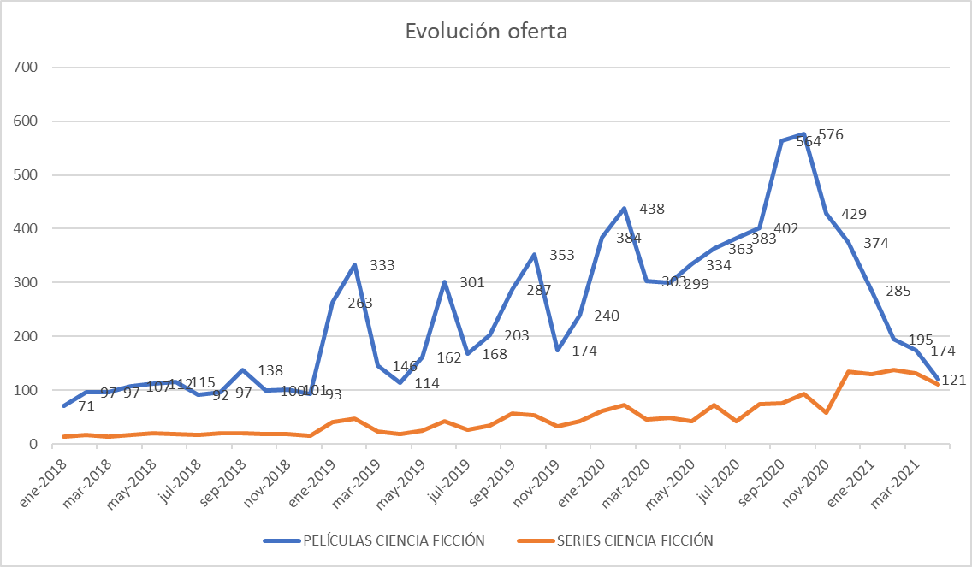

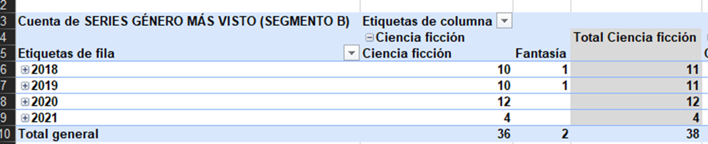

Cae el precio mínimo de la competencia.

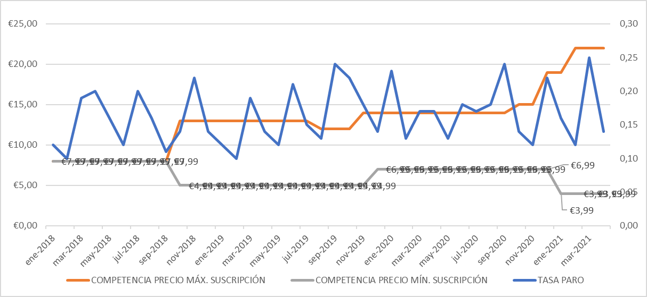

Sube el precio de todos los planes de Netflix

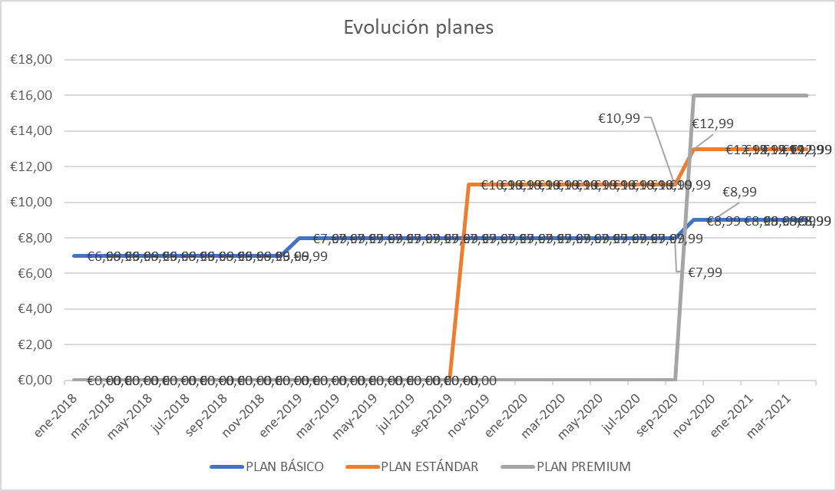

La mayoría de cuentas del segmento B son de 1 sola cuenta y pertenecen a Movistar

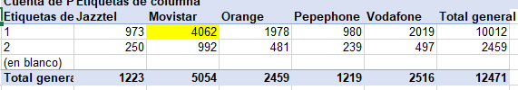

En el segmento A, que es el que más utiliza Smart TV

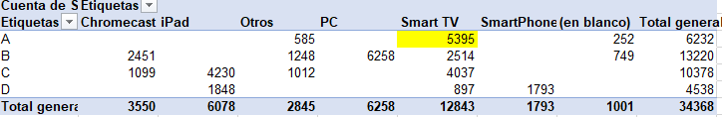

Y coincide que el cambio en la interfaz de usuario de TV aumenta el nº de incidencias y aumenta el nº de bajas y cae la satisfacción

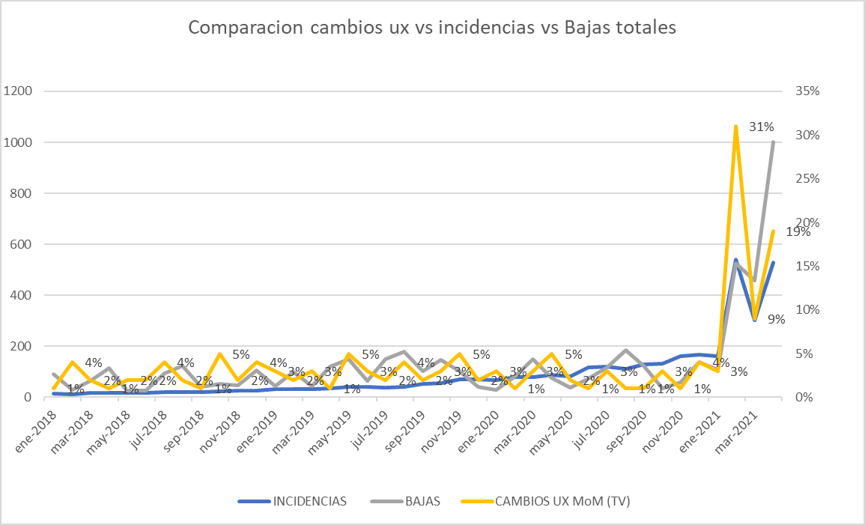

Aumentan las incidencias, pero el personal contratado no sólo no aumenta, si no que disminuye un poco:

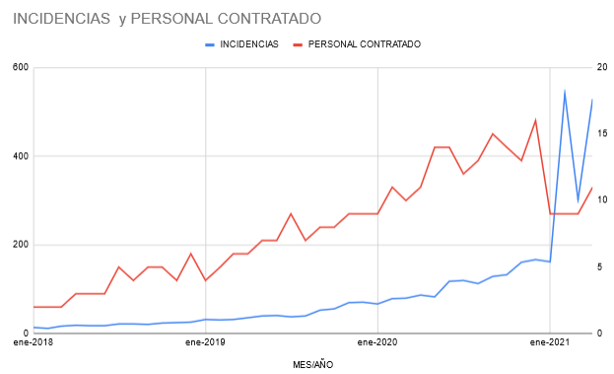

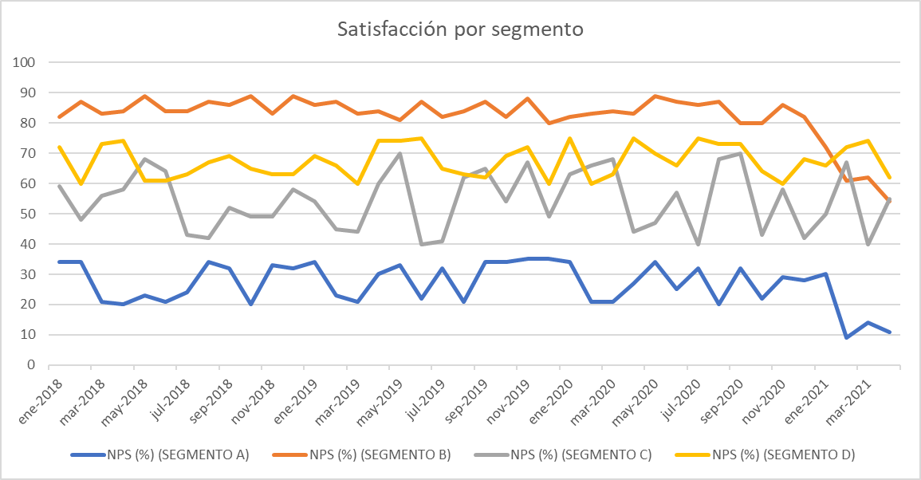

# FASE 4: DEFINICIÓN DEL PLAN DE ACCIÓN

* Mejorar la usabilidad de la aplicación para las personas mayores para reducir el número de incidencias asociadas.
* Aumentar la contratación de personal técnico para atender al mayor volumen de incidencias.
* Aumentar la oferta de películas y series más consumidas (por ejemplo: ciencia ficción para el segmento B)
* Asemejar el precio de nuestros productos al de la competencia para que no exista dicha fuga de clientes.
* Preguntar a los suscriptores si ahora comparten más sus cuentas que antes, cuáles son los motivos y qué otros cambios en los hábitos de uso ha habido.
* Todas estas acciones van encaminadas a aumentar la satisfacción y reducir la pérdida de clientes, incluso lograr atraer nuevos.